TUMEUR À CELLULES GRANULEUSES :

ICONOGRAPHIE :

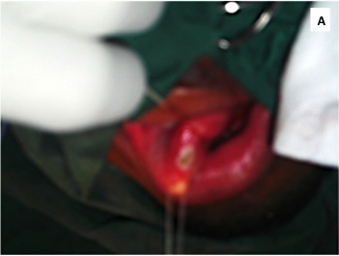

Photo A : Exérèse de la masse blanchâtre non hémorragique présentant une petite ulcération punctiforme en son centre.

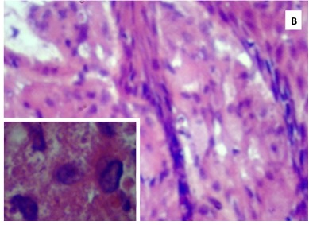

Photo B : Aspects microphotographiques montrant des lobules de cellules rondes au cytoplasme abondant, granuleux et fortement éosinophile (encart) ; noyaux de petite taille en position centrale. Coloration HE X 250 et encart X 400.

